**CEI PRIMEIROS PASSOS PROF. TEREZINHA BERTUCCI ROTTA**

**VARGEM BONITA - SC- FONE 35480382**

**PROFESSORA – JUDITE GIARDINI**

**ALUNO ( A ) _________________________________________**

AULA DA SEMANA DE 16 Á 20 /11/2020

BOM DIA SENHORES PAIS. TUDO BEM?

VAMOS FAZER UM POUCO DE BAGUNÇA COM TINTA EM NOSSA CASA.

CASO NÃO TENHA TINTA PODE SER O TRAÇADO DO PEZINHO DA NOSSA CRIANÇA. ESTAMOS NOS APROIMANDO DE UMA DATA MUITO IMPORTANTE PRA NÓS E NOSSAS CRIANÇAS AMAM MAIS AINDA.

O NATAL!

NESSA ATIVIDADE VAMOS CARIMBAR O PEZINHO DELE(A) COM TINTA E FORMAR UMA LINDA ÁRVORE DE NATAL.

SE OS RESPONSÁVEIS NÃO TIVEREM TINTA EM CASA PODE TRAÇAR O PEZINHO COM LAPÍS OU CANETA E PINTAR. A ESCOLA FORNECE O MATERIAL CASO QUEIRA VIR BUSCAR.

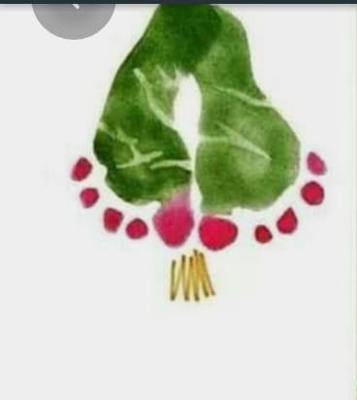

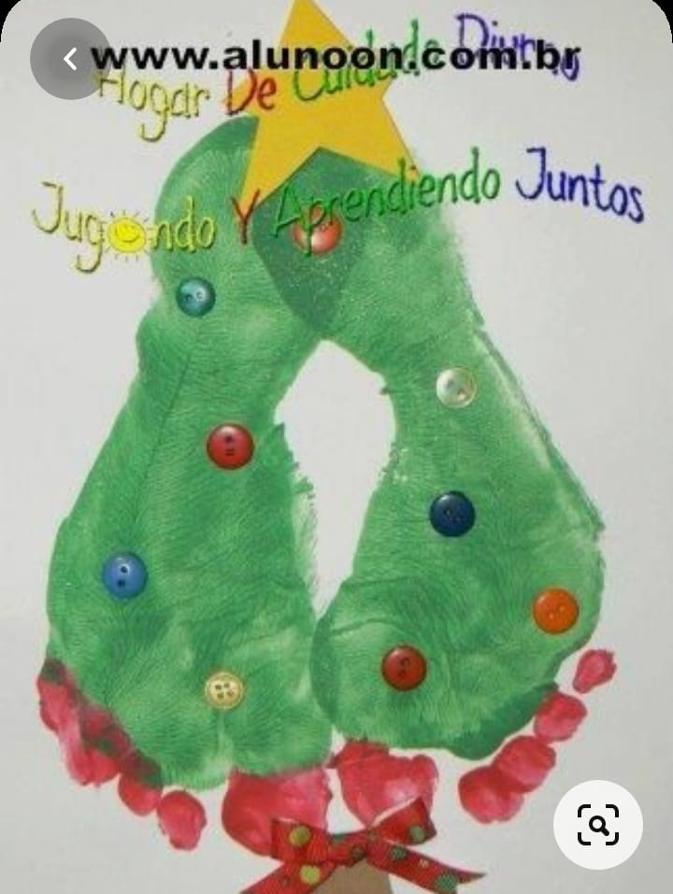

DEUS ABENÇOE VOCÈ E SUA FAMILIA.